# ESTRATÉGIA COMO PRÁTICA

Introduzindo as discussões sobre estratégia, autores clássicos da área afirmam que a

relevância da estratégia nas organizações já é algo comprovado, dentre eles destacam-se:

Ansoff (1965), Mintzberg (1973), Porter (1980) e Andersen (2004). Estes estudos

concentravam-se principalmente em estratégia deliberada, pois esta era entendida como a

melhor estratégia para ambientes organizacionais, pensamento este que predominou até a

década de 90, tendo como um de seus principais expoentes Michael Porter (análise da

estratégia como conteúdo). Neste cenário, destaca-se o planejamento estratégico como uma

ferramenta da estratégia deliberada. Contudo, a formulação e implementação da estratégia continuam sendo um dos grandes desafios dos gestores das organizações (Whittington, 2006; Mantere, 2008).

Segundo os pensadores da ECP, as pesquisas tradicionais

em estratégia compartilham a visão de que estratégia é um

conceito abstrato, que as empresas simplesmente possuem.

Desta forma, os principais estudos sobre estratégia se pautam

em ideias como: a empresa X possui estratégia de diversificação,

a empresa Y tem processos de planejamento

estratégico, a empresa Z possui processos de gestão da mudança,

entre outros.

Assim, “a Estratégia como Prática está essencialmente

preocupada com a estratégia como atividade das organizações,

tipicamente a interação de pessoas, ao invés da estratégia

como propriedade das organizações. Desta forma, o foco recai em duas perguntas até então negligenciadas: o

que as pessoas envolvidas no processo estratégico realmente

fazem, e como elas influenciam os produtos deste processo”

(Johnson *et al*, 2007).

SAP should instead be

defi ned as “a concern with what people do in relation to

strategy and how this is influenced by and influences

their organizational and institutional context”

O texto de Whittington (1996) é a primeira nota de leitura identificada a respeito de estratégia como prática, na qual o autor exibe a abordagem emer­gente, procurando apresentar seus pressupostos e implicações.

A obra mais citada no exterior – de Johnson, Melin e Whittington (2003) – ficou em nona co­locação no Brasil, enquanto a terceira mais citada no exterior, no caso, a de Jarzabkowski (2004), ficou em quinta no Brasil.

Gerry Johnson, Julia Balogun, Leif Melin e David Seidl igualmente despontam entre os mais citados no Brasil e no exterior.

Verifica-se que a abordagem de estratégia como prática se sobressai, principalmente, na Inglaterra, visto que as instituições e os autores mais prolífi­cos e mais citados são desse país, destacando-se Jarzabowski, da Universidade de Aston, e Whittington, da Universidade de Oxford. Nesta pesquisa, conside­ram-se esses autores e suas instituições expoentes da perspectiva de estratégia como prática, visto o número de artigos publicados e de citações de suas obras e a importância desempenhada em suas redes de cooperação.

A estratégia como prática (ECP) é um campo da estratégia relativamente novo, iniciado em 1996 na Inglaterra por Whittington e derivada de um movimento dos anos 1980 chamado virada da prática proveniente da teoria social. No Brasil, os primeiros artigos foram publicados em 2004 pela Revista de Administração de Empresas (RAE) tendo Whittington e Jarzabkowski como principais autores. Ambos os artigos são tidos como motivadores das publicações brasileiras subsequentes.

Os primeiros estudos sobre essa abordagem buscaram incluir as pessoas que criam as estratégias implementadas pelas organizações, expandindo o foco da estratégia que antes era concentrado nas organizações em si. Sendo assim, para Whittington (1996) a perspectiva da estratégia como prática social está focada em como os estrategistas agem e interagem durante todo o processo de criação da estratégia organizacional. Para o autor, a ECP procura saber quais habilidades práticas são empregadas na elaboração das atividades organizacionais, pois formalmente sabe-se pouco sobre quais são ou como os estrategistas as adquirem. Fonte: 1996 - Whittington - Strategy as practice

Whittington (2006) propõe um *framework* formado por três pilares interdependentes: práxis, práticas e praticantes, conforme a figura 1. O autor sugere que a estratégia pode ser vista como algo que as pessoas fazem ou praticam, ao invés da visão tradicional até então existente em que a estratégia é vista como propriedade das organizações.

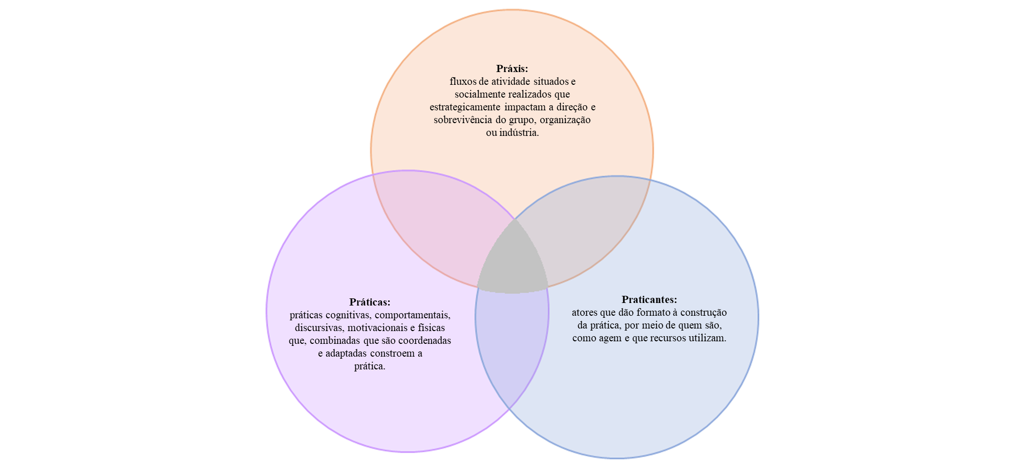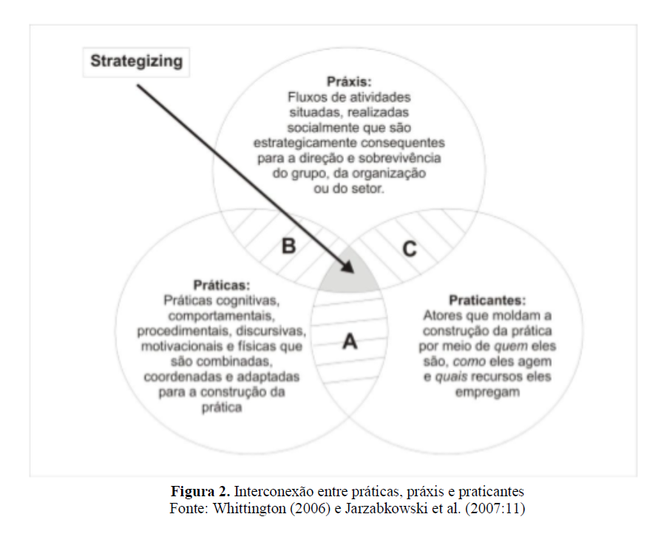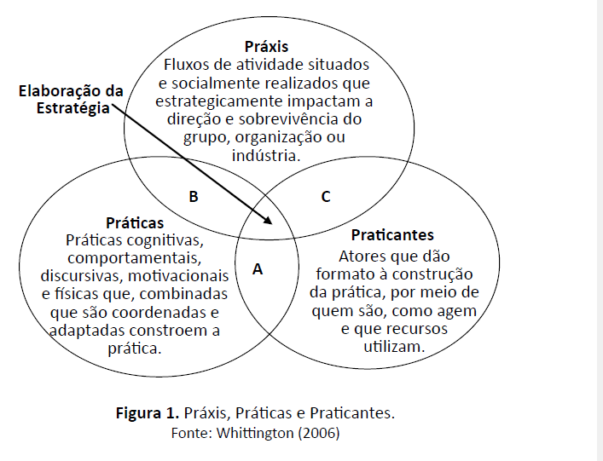

Na ótica da estratégia como prática social, a estratégia foi definida como um lugar,

uma atividade socialmente realizada, enquanto *strategizing* compreende aquelas ações,

interações e negociações de variados sujeitos e as práticas situadas que eles se baseiam na

execução dessa atividade (Whittington, 2006; Jarzabkowski et al., 2007). Conforme

Jarzabkowski et al. (2015), o *strategizing* significa certa atividade ou prática estratégica em desenvolvimento.

Os estudiosos da estratégia como prática têm definido seus parâmetros gerais de

pesquisa como: práticas (ferramentas sociais, simbólicas e materiais por intermédio das quais

o encargo da estratégia é feito); práxis (o fluxo da atividade na qual a estratégia é realizada) e

praticantes (aquelas pessoas que fazem o trabalho de estratégia) (Whittington, 2006;

Jarzabkowski et al., 2007). Isso porque, na visão dos autores, é imprescindível que se analise

o fazer estratégia considerando os três elementos em conjunto, uma vez que, ao examinar as

práticas isoladamente, o pesquisador pode ser levado à falsas conclusões referente aos

resultados organizacionais por não conseguir atribuir os diferentes resultados dessas práticas

(Jarzabkowski et al., 2015). O strategizing encontra-se representado pelo modelo da Figura 2.

Do ponto de vista metodológico, diversos artigos têm efetuado

a proposição de abordagens de pesquisas qualitativas

e quantitativas para a ECP, sugerindo formas de análise de

dados, técnicas de codificação de entrevistas, entre outros

pontos. Do ponto de vista de arcabouços (*frameworks*) de

pesquisa, Whittington (2006) propõe um modelo composto

por três conceitos inter-relacionados: (1) práxis, (2) práticas

e (3) praticantes (ou profissionais). Conforme destaca o autor,

a aliteração dos termos é proposital, de forma a destacar

a interdependência e retroalimentação entre os conceitos,

conforme destacado na figura 1.

Segundo Jarzabkowski *et al* (2007), a práxis compreende

a interconexão entre a ação de vários indivíduos e grupos

fisicamente dispersos, e as instituições socialmente,

politicamente e economicamente estabelecidas, de acordo

com as quais os indivíduos agem, e para a institucionalização

das quais eles diretamente contribuem. Buscando

uma definição para o conceito de práxis no contexto da

pesquisa em estratégia, Whittington (2002) a apresenta

como o trabalho real dos praticantes da estratégia, conforme

eles utilizam, modificam e replicam as práticas da

estratégia.

Para Jarzabkowski *et al* (2007), os praticantes são os atores,

aqueles que lançam mão das práticas para agir e produzir

a práxis. Eles atuam pela maneira que utilizam as práticas

prevalentes em sua sociedade, fazendo a combinação,

coordenação e as adaptando a suas necessidades de uso e,

como consequência propositalmente (ou não) engendrada,

institucionalizando as novas práticas resultantes.

No contexto da ECP, os estrategistas são atores ativos do

processo de construção social da estratégia, produzindo,

assim, impactos em seu desempenho e sua sobrevivência.

As características pessoais dos praticantes acabam por

moldar a estratégia, por meio de quem eles são, qual padrão

de percepção do mundo exterior, como agem e quais

práticas utilizam.

Para Reckwitz (2002) *apud* Whittington (2006), as práticas

se referem a rotinas compartilhadas de comportamento,

incluindo tradições, normas e procedimentos para

pensar, agir e utilizar “coisas”, estas últimas em seu sentido

amplo. Do ponto de vista da ECP, as práticas compreendem

“coisas” cognitivas, comportamentais, procedimentais, discursivas,

motivacionais e físicas, como exemplo: matrizes

SWOT, gráficos de Gantt, abordagens de gestão do conhecimento,

entre diversos outros.

Como se destacou, a estratégia como prática é uma abordagem teórica da área de estratégia, que surgiu na década de 1990 (WHITTINGTON, 1996). Essa abordagem procura ampliar o foco de concentração na organização para incluir, também, os estrategistas, ou seja, as pessoas que, por meio de interação, formam as estratégias empregadas pelas organizações (WHITTINGTON, 1996, 2003, 2006; JOHNSON et al., 2007).

A ECP aborda como as pessoas estrategistas criam as estratégias, quais atividades desempenham, quais ferramentas utilizam e como impactam a empresa. Essa teoria foca em três aspectos: nas pessoas estrategistas (praticantes), nas atividades de rotina que desempenham e ferramentas que utilizam (práticas), e no processo da construção da estratégia (práxis).

De tal forma, sob a perspectiva de estratégia como prática, a estratégia é considerada uma prá­tica social por meio da qual os estrategistas atuam e com a qual interagem (WHITTINGTON, 1996), ou seja, uma atividade organizacional que as pessoas fazem (WHITTINGTON, 2006) por meio da inte­ração entre os envolvidos (JOHNSON et al., 2007). Assim, essa abordagem procura descobrir como as pessoas realizam seu trabalho dentro das organizações, preocupando-se com a efetividade do desempenho dos estrategistas, a qual influencia indiretamente o desempenho da organização como um todo (WHITTINGTON, 2003).

Para a abordagem de estratégia como prática, alguns conceitos são essenciais, pois fundamentam seus pressupostos. Entre esses conceitos, destacam­-se o de prática estratégica e o de strategizing. De forma genérica, a prática, segundo Whittington (2006), recorre a rotinas compartilhadas de com­portamento que guiam as ações das pessoas, in­cluindo tradições, normas, maneiras de pensar e atitudes em sentido amplo. Para Jarzabkowski, Balogun e Seidl (2007, p. 11), há as práticas “cog­nitivas, comportamentais, procedimentais, discur­sivas, motivacionais e físicas”, as quais podem ser combinadas e adaptadas.

Em seu sentido mais específico, essas práticas são consideradas estratégicas à medida que acarre­tam consequências para os resultados estratégicos, para as direções, para a sobrevivência e para a vanta­gem competitiva da organização (JOHNSON; MELIN; WHITTINGTON, 2003), mesmo que essas consequ­ências não tenham sido planejadas e articuladas formalmente com a estratégia (JARZABKOWSKI; BALOGUN; SEIDL, 2007).

Whittington (2003) aponta que a noção de prá­tica estratégica implica focar a atenção no trabalho realizado pelas pessoas que se encontram dentro dos processos organizacionais, ou seja, na atividade real das pessoas na formação das estratégias. Isso porque, como destaca Whittington (1996), a prática está relacionada a todos os trabalhos de formação de estratégia, como reuniões, discussões, ferramen­tas e processamento de números, empregados para sua formulação e implementação de estratégias.

Jarzabkowski (2004) ressalta, ainda, que o con­ceito de prática estratégica necessita ser conside­rado no tocante à interação entre diferentes estra­tegistas, pois, assim, se pode compreender melhor como as práticas são utilizadas na formação de es­tratégias e como são adaptadas a essas estratégias. A esse respeito, Whittington e Melin (2003) indicam que um elemento central da prática estratégica é o foco na participação ativa das pessoas como prati­cantes conjuntos de atividades compartilhadas.

A partir do que foi apresentado, nota-se que o conceito de prática estratégica refere-se a scripts de ação que guiam os estrategistas na realização das estratégias e que são compartilhados entre eles (WHITTINGTON, 1996; 2006; JARZABKOWSKI; BALOGUN; SEIDL, 2007). Como tal, a prática estraté­gica está vinculada à interação entre os estrategistas em diferentes atividades de formação de estratégias (WHITTINGTON; MELIN, 2003; JARZABKOWSKI, 2004). Essas práticas são consideradas estratégicas por favorecerem a sobrevivência e a obtenção de vantagem competitiva pela organização, mesmo que não esteja descrita formalmente (JOHNSON; MELIN; WHITTINGTON, 2003; JARZABKOWSKI; BALOGUN; SEIDL, 2007).

O conceito de *strategizing*, por sua vez, relacio­na-se com o processo de formação de estratégias e com a maneira como os estrategistas o realizam (WHITTINGTON, 1996). Para Johnson, Melin e Whittington (2003), o *strategizing* abrange ativi­dades cotidianas da vida da organização, as quais se relacionam a resultados estratégicos. Assim, o *strategizing* inclui as ações, as negociações e as interações entre diferentes atores da organização (JARZABKOWSKI, 2005).

Whittington e Melin (2003) apontam que o *stra­tegizing* consiste em processos ativos contínuos de estrategistas envolvidos na realização da estratégia. Assim, conforme apontaWhittington (2003), a pers­pectiva de prática em strategizing preocupa-se em descobrir qual é o trabalho dos estrategistas.

Com o intuito de explicar o *strategizing*, Jarzabkowski, Balogun e Seidl (2007) desenvolve­ram um modelo que abrange *praxis*, práticas e pra­ticantes. A *praxis* consiste em um “conjunto de ativi­dades locais, socialmente aceitas e estrategicamente importantes para a orientação e a sobrevivência de um grupo, uma organização ou uma indústria”, e os praticantes são atores que atuam na construção de práticas estratégicas (JARZABKOWSKI; BALOGUN; SEIDL, 2007, p. 11). Nesse modelo, o strategizing ocorre na interconexão entre prática, *praxis* e prati­cantes, envolvendo esses três elementos.

Percebe-se, portanto, que o conceito de *strate­gizing* está relacionado ao de prática estratégica, pois ambos se relacionam com a realização da es­tratégia. Todavia, enquanto a prática estratégia se refere a um script de ação de guia dos estrategistas nesse processo (WHITTINGTON, 2006), o *strategi­zing* consiste nas atividades cotidianas emprega­das por eles para essa realização (WHITTINGTON, 1996; JOHNSON; MELIN; WHITTINGTON, 2003; WHITTINGTON; MELIN, 2003). Outra semelhança com o conceito de prática estratégica está em o *stra­tegizing* ocorrer, normalmente, por meio da intera­ção entre os estrategistas (JARZABKOWSKI, 2005).

Diante do apresentado, nota-se que a ênfase da abordagem de estratégia como prática está nos es­trategistas das organizações, com destaque para a relação das suas atividades, seus procedimentos compartilhados e suas interações com as estratégias da organização. Essa mudança traz novos horizon­tes para a pesquisa e para a gestão das organizações, pois as abordagens teóricas anteriores costumavam focar a organização, e não seus integrantes.

No Brasil, um ano após a publicação da tradução de dois artigos estrangeiros, surgiu o primeiro artigo nacional, que é o de Silva (2005), no qual o autor critica a lógica dominante em estratégia e propõe a abordagem de estratégia como prática embasada na teoria da ação como alternativa viável.

Como se observa na Tabela 8, Paulo O. M. Augusto e Alfredo R. L. da Silva são os autores que apresen­tam maior número de laços. Esses autores também se apresentaram centrais em suas redes, apesar da fragmentação encontrada. Silvana A. Walter, por ou­tro lado, destaca-se por possuir o maior número de publicações.

Verificaram-se muitas diferenças entre a amostra brasileira e a estrangeira tanto no tocante ao número de artigos quanto às redes de relaciona­mento entre autores e instituições.

A obra mais citada entre os estudos do exterior (Tabela 4) foi a de Johnson, Melin e Whittington (2003), na qual os autores propõem uma visão ba­seada em atividade para a estratégia, analisando o nível micro (processos detalhados e atividades cotidianas da organização) e o strategizing. Em segundo lugar, tem-se Whittington (2006), que propõe um modelo de integração entre os níveis macro (externo à organização), meso (organiza­cional) e micro (estrategistas) por meio da relação entre os conceitos de prática estratégica, pratican­tes de estratégia e praxis. Na sequência, observa­-se Jarzabkowski (2004), que relacionou as teorias sociais de estruturação (GIDDENS, 1984), habitus (BOURDIEU, 1990), formação social (SZTOMPKA, 1991) e comunidades de prática (BROWN; DUGUID, 1991, 2001) com estratégia, apontando a prática estratégica como o ponto de interação entre elas.

Como se verifica na Tabela 6, o tema mais es­tudado no exterior é *strategizing*, o qual está di­retamente relacionado à abordagem de estratégia como prática, pois se relaciona com o processo de formação de estratégias e à maneira como os estra­tegistas o realizam (WHITTINGTON, 1996).

Além dos temas apresentados na Tabela 6, identificaram-se, em três artigos: reuniões e epi­sódios de *praxis*; conversas estratégicas para compreensão do processo estratégico na estra­tégia como prática; integração dos níveis micro e macro da estratégia; e micropráticas organizacio­nais na compreensão da mudança. Em dois artigos, encontraram-se os temas: influências de atores externos nas práticas estratégicas da organização (consultores); inovações estratégicas e criação de novas práticas estratégicas cotidianas; SAP e pe­quenas empresas; defesa à abordagem (resposta de Richard Whittington e Paula Jarzabkowski); e diferença entre estratégia como prática e estraté­gia como processo.

No caso do Brasil, situa-se na quinta colocação o autor Henry Mintzberg, o qual é, muitas vezes, considerado um autor integrante da abordagem de estratégia como processo, e não de estratégia como prática.